Задание по рисунку для 51, 52 групп
- Выполнить наброски и зарисовки элементов архитектуры, улицы, видов из окна (по наблюдению) в тоне. 4-5 кратковременные зарисовки – время выполнения не более 30-40 минут. 2 зарисовки с передачей светотени, переднего, заднего плана – время выполнения на каждую 1 час.
Материалы: бумага ф. А-3, А-4, графические материалы (карандаш, гелиевая ручка, черный маркер, уголь, сангина, на выбор ученика)
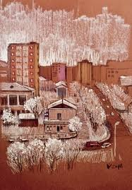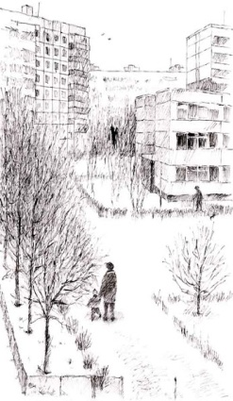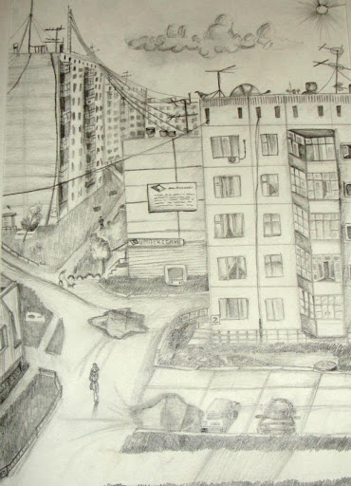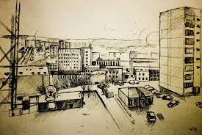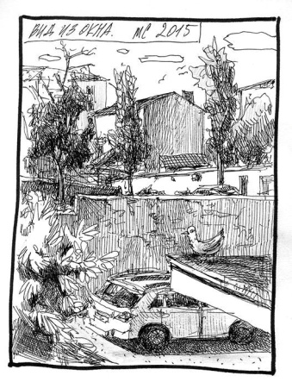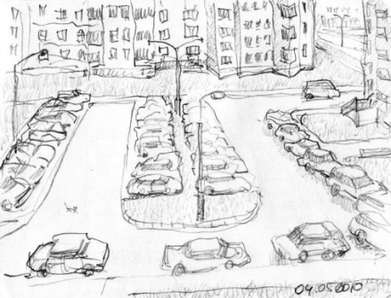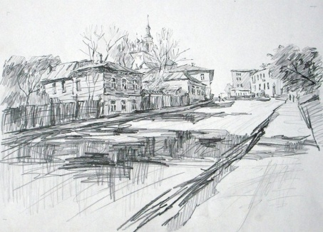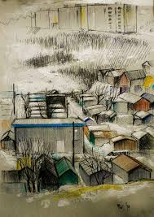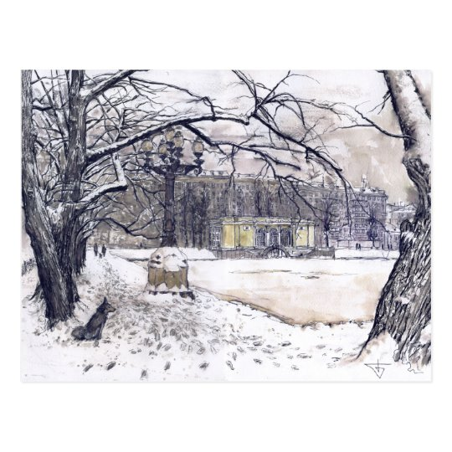
- 2.Выполнить кратковременные наброски фигуры человека в различных положениях, 5 шт. за 1 неделю. Материалы: бумага ф. А-3, А-4, графические материалы: карандаш, гелиевая ручка, черный маркер, уголь, сангина на выбор ученика.
